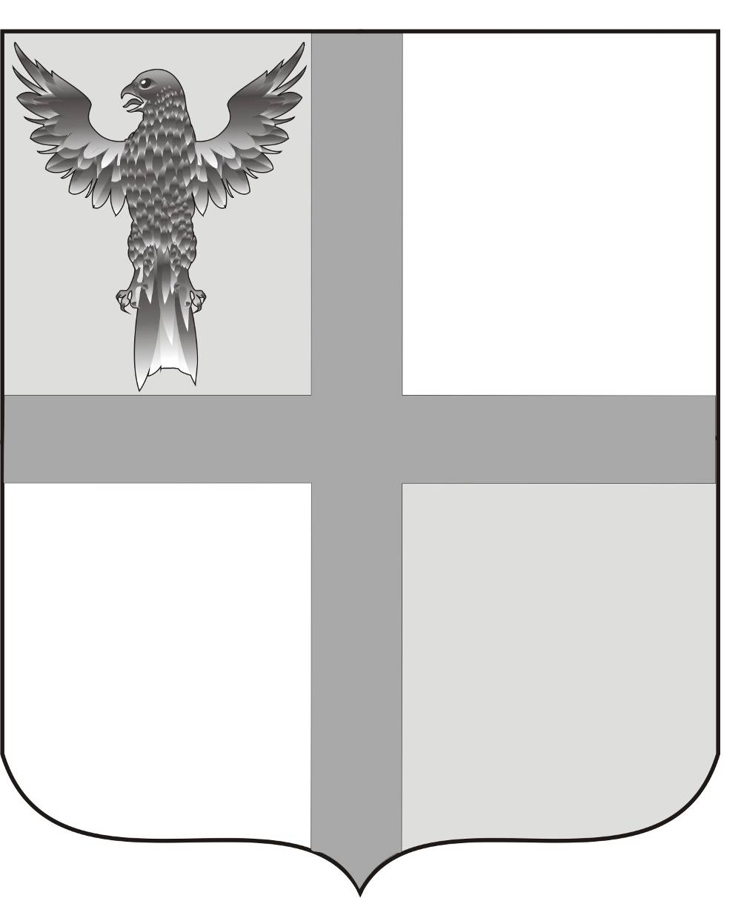
АДМИНИСТРАЦИЯ ИВАНОВСКОГО СЕЛЬСОВЕТА
БАГАНСКОГО РАЙОНА
НОВОСИБИРСКОЙ ОБЛАСТИ

ПОСТАНОВЛЕНИЕ

09.11.2015 № 85

О проведении месячника безопасности людей на водных объектах
Ивановского сельсовета в осенне-зимний период 2015-2016 годов

В соответствии со ст.15 Федерального Закона от 06.10.2003 № 131- ФЗ «Об общих принципах организации местного самоуправления», Приказом МЧС России по Новосибирской области от 02.10.2015 № 811, в целях улучшения профилактической и организационной работы по охране жизни людей на водоемах поселения в осеннее - зимний период,
ПОСТАНОВЛЯЮ:
- Провести в период с 14.11.2015 по 20.04.2016 г. месячник безопасности людей на водных объектах.
- Утвердить прилагаемый «План подготовки и проведения месячника безопасности людей на водных объектах на территории поселения Ивановского сельсовета в осенне-зимний период 2015-2016 годов».
- Контроль за исполнением постановления возложить на специалиста 2 разряда Крохта Т.Н.
4. Опубликовать данное постановление в печатном органе «Бюллетень органов местного самоуправления муниципального образования Ивановского сельсовета».

И.о Главы Ивановского сельсовета
Зам.главы администрации Ивановского сельсовета
Баганского района Новосибирской области Е.А. Ритер

Крохта Татьяна Николаевна
39-219

УТВЕРЖДЕН
постановлением администрации
Ивановского сельсовета
от 09.11.2015 № 85
П Л А Н
Подготовки и проведения месячника безопасности людей на водных объектах на территории поселения Ивановского сельсовета в осенне-зимний период 2015-2016 годов.

№п\п | Мероприятия | Время проведения | Исполнитель
1. | Провести совещания с руководителями организаций и учреждений с постановкой задач на период проведения месячника и оказание методической помощи в разработке нормативно-правовых актов по вопросам обеспечения безопасности людей на водных объектах, охране их жизни и здоровья | До 20.11.2015 | Председатель КЧС и ОПБ администрации Ивановского сельсовета, руководители организаций и учреждений.
2. | Провести уточнение Реестра мест массового выезда автомобильного транспорта и выхода людей на лёд на водных объектах поселения по состояния на 1 января 2016 года | Ноябрь-декабрь 2015 года | Администрация сельсовета
3. | Подготовка и распространение памяток и листовок «Осторожно тонкий лед!», «На льду будь внимателен и осторожен» среди населения Ивановского сельсовета | В течении всего осенне-зимнего периода 2015-2016 гг. | Специалист администрации
4. | Проведения обваловки мест выезда автомобильного транспорта на лед путем устройства снежных валов на береговой полосе водных объектов | Ноябрь-декабрь 2015 года | Администрация сельсовета
5. | Проведение в детских и образовательных учреждениях «Уроков безопасности» по правилам поведения детей на льду в зимний период 2015-2016 гг. | В течении всего осенне-зимнего периода 2015-2016 г.г. | Ивановская СОШ
3. | организовать проведение совместных профилактических выездов на водные объекты с представителями администрации сельсовета, инспекторами ГИМС, сотрудниками полиции. | В течении всего осенне-зимнего периода 2015-2016 г.г. | Председатель КЧС и ОПБ администрации Ивановского сельсовета, руководители организаций и учреждений, государственный инспектор ГИМС, сотрудники полиции
4. | Организовать проведение профилактической, агитационно-пропагандиской работы с привлечением средств массовой информации | В течении всего осенне-зимнего периода 2015-2016 г.г. | Администрация сельсовета, газета «Бюллетень  органов местного самоуправления муниципального образования Ивановского сельсовета»
5. | Организовать выставление запрещающих знаков и информационных щитов с информацией о запрете выезда автотранспорта и выхода на лёд. | До 30.11.2015 | Администрация сельсовета
6. | По окончании проведения месячника безопасности на водных объектах проанализировать и подвести итоги работы, результаты деятельности рассмотреть на заседании КЧС и ЛПБ администрации Ивановского сельсовета. | Апрель 2016 года | Председатель КЧС и ОПБ администрации Ивановского сельсовета

